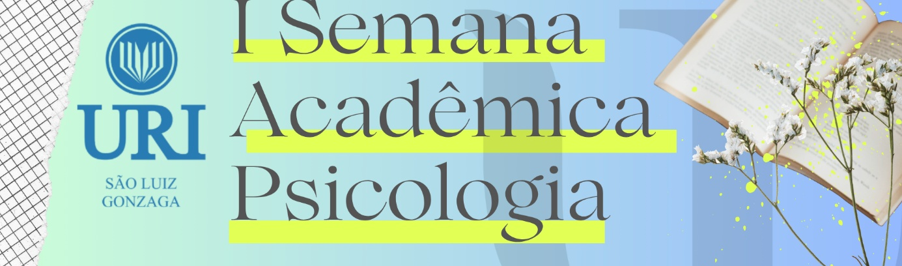

EDITAL DE CHAMADA PARA SUBMISSÃO DE TRABALHOS CIENTÍFICOS

I MOSTRA CIENTÍFICA DA I SEMANA ACADÊMICA DO CURSO DE PSICOLOGIA
Universidade Regional Integrada do Alto Uruguai e das Missões
URI – Campus São Luiz Gonzaga

1. DA APRESENTAÇÃO
A Coordenação do Curso de Psicologia da Universidade Regional Integrada do Alto Uruguai e das Missões (URI) – Campus São Luiz Gonzaga, torna pública a presente chamada para submissão de trabalhos científicos, na modalidade Resumo Simples, destinados à apresentação na I Mostra Científica do evento.
A Mostra Científica tem como objetivo promover a divulgação da produção científica, estimular a iniciação científica, fortalecer o intercâmbio entre estudantes e profissionais e fomentar a reflexão crítica acerca das diferentes áreas de atuação da Psicologia.

2. DO PÚBLICO-ALVO
Poderão submeter trabalhos:
- Estudantes de graduação;
- Profissionais da Psicologia;
- Pesquisadores;
- Docentes;
- Demais profissionais cujos trabalhos estejam relacionados às áreas de conhecimento da Psicologia.

3. DAS NORMAS PARA SUBMISSÃO
Os trabalhos deverão observar os seguintes critérios:
- Ser redigidos em língua portuguesa;
- Ser apresentados na modalidade Resumo Simples;
- Possuir entre 300 e 500 palavras, excluindo-se da contagem de palavras as referências, segundo modelo disponível no ANEXO I;
- Conter até três (03) autores, sendo o terceiro, o/a professor/a orientador/a;
- Utilizar fonte Times New Roman ou Arial, tamanho 12, espaçamento entre linhas de 1,5;
- Apresentar título, autores, instituição de vínculo, resumo e referências.
- Cada autor poderá submeter até dois trabalhos;
- Não há limite de trabalhos para professores/as orientadores/as.
As submissões deverão ser encaminhadas exclusivamente para o e-mail psicologia@saoluiz.uri.edu.br até às 23h59 do dia 14 de agosto de 2026.
Não serão aceitas submissões realizadas por outros meios ou após o prazo estabelecido.

4. DOS CRITÉRIOS DE AVALIAÇÃO
Os resumos serão avaliados pela Comissão Científica considerando os seguintes aspectos:
- Relevância científica e social do tema;
- Clareza e coerência da redação;
- Adequação metodológica;
- Consistência dos resultados e/ou discussões;
- Contribuição para a área da Psicologia;
- Atendimento às normas deste edital.
As decisões da Comissão Científica serão soberanas e irrecorríveis.

5. DA ÉTICA EM PESQUISA E DOS DIREITOS HUMANOS
Todos os trabalhos submetidos deverão respeitar os princípios da integridade científica, da ética em pesquisa e da proteção aos direitos humanos.
Quando envolverem seres humanos, direta ou indiretamente, os estudos deverão observar a legislação e as normas éticas vigentes.
Os autores declaram, no ato da submissão, que:
- Obtiveram as autorizações éticas cabíveis, quando exigidas;
- Preservaram o anonimato e a confidencialidade dos participantes da pesquisa;
- Respeitaram os princípios de autonomia, beneficência, não maleficência, justiça e equidade;
- São integralmente responsáveis pelo conteúdo científico, ético e legal do trabalho apresentado.
A Comissão Científica poderá solicitar esclarecimentos ou documentos comprobatórios referentes à aprovação ética, sempre que considerar necessário.

6. DAS RESPONSABILIDADES DOS AUTORES
É de inteira responsabilidade dos autores:
- Originalidade do trabalho;
- A revisão ortográfica e gramatical;
- Veracidade das informações apresentadas;
- Observância das normas deste edital;
- A obtenção das autorizações éticas eventualmente necessárias;
- A correta identificação da autoria.
Os autores respondem integralmente por eventuais infrações relacionadas ao plágio, autoplágio, uso indevido de imagens, dados, documentos ou qualquer violação de direitos autorais ou direitos humanos.

7. DA DESCLASSIFICAÇÃO
Serão desclassificados os trabalhos que:
- Descumprirem qualquer norma prevista neste edital;
- Forem submetidos após o prazo estabelecido;
- Ultrapassarem o número máximo de autores;
- Apresentarem inadequações de formatação;
- Não atenderem aos princípios éticos previstos neste edital ou que firam os direitos humanos;
- Apresentarem indícios de plágio, fabricação ou falsificação de dados científicos, incluindo uso não declarado de Inteligência Artificial.

8. DO CRONOGRAMA
Etapa | Data
Publicação do edital | 06/08/2026
Período de submissão | De 07/08/2026 até 14/08/2026
Divulgação dos resultados | Até 17/08/2026
Apresentação dos trabalhos | 20/08/2026, Horários a serem divulgados em site oficial da Universidade

9. DA DIVULGAÇÃO DOS RESULTADOS
O resultado das avaliações será divulgado até o dia 17 de agosto de 2026, por meio do site oficial da Universidade.

10. DAS DISPOSIÇÕES GERAIS
A submissão do trabalho implica na concordância integral com as normas deste edital.
A Comissão de Publicações não se responsabiliza por problemas técnicos ocorridos durante o envio das submissões.
Os casos omissos serão analisados e deliberados pela Comissão Científica da I Semana Acadêmica do Curso de Psicologia.

11. CONTATO
Em caso de dúvidas, os interessados deverão entrar em contato exclusivamente pelo e-mail:
psicologia@saoluiz.uri.edu.br

São Luiz Gonzaga, 06 de agosto de 2026.

Coordenação do Curso de Psicologia Universidade Regional Integrada do Alto Uruguai e das Missões – URI, Campus São Luiz Gonzaga

ANEXO I – TEMPLATE PARA SUBMISSÃO

TÍTULO DO TRABALHO

Autor 01
Autor 02
Autor 03 (orientador/a)

Palavras-chave (de 03 a 05)

Resumo contendo até 500 palavras, em fonte arial ou times new roman, espaçamento 1,5

REFERÊNCIAS

Não são consideradas na contagem de palavras e devem seguir normas da ABNT ou manual da URI.

Grau de formação, Instituição a qual está vinculado e e-mail.
Grau de formação, Instituição a qual está vinculado e e-mail.
Grau de formação, Instituição a qual está vinculado e e-mail.

